**班级动态**

**2025.1.14**

1. 早晨入园

应到29人，实到25人，缺勤人数：4人，缺勤人：张翼遥、蔡锦然、蒋六一、冯桐曦。今天大部分幼儿都能按时来园，能有礼貌地和老师打招呼。

二、点心时间

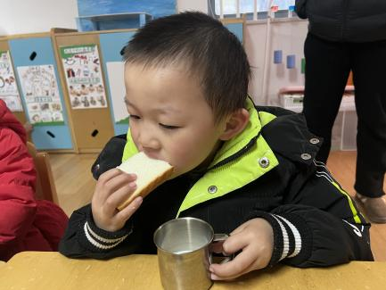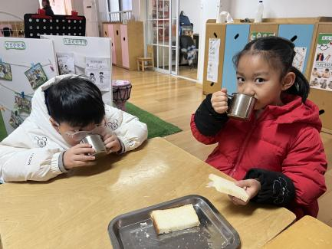早晨入园后，孩子们进行自主点心，他们能有序地洗手、拿杯子、倒牛奶、吃点心，基本了解了点心的每个环节和顺序，并在提醒下有序地做好每件事情。

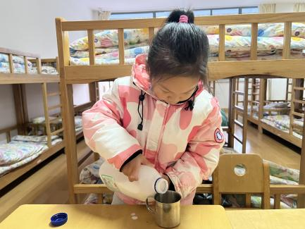

三、区域游戏

自主点心后，孩子们根据自己的区域游戏计划进行区域游戏。

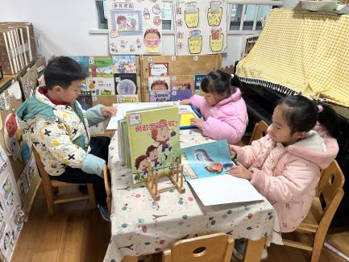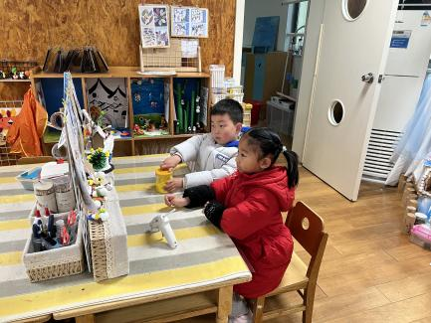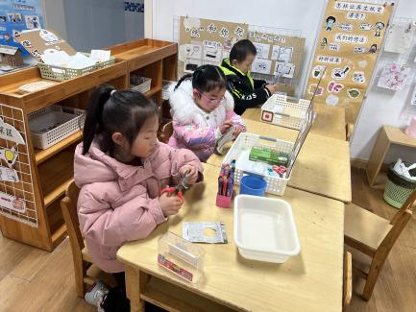

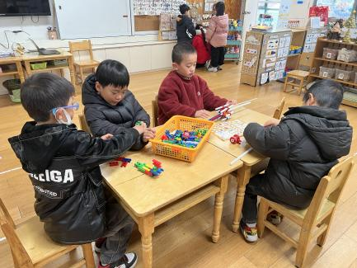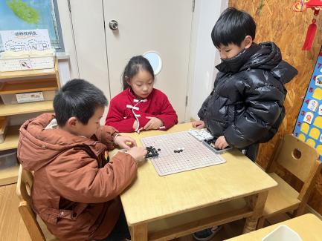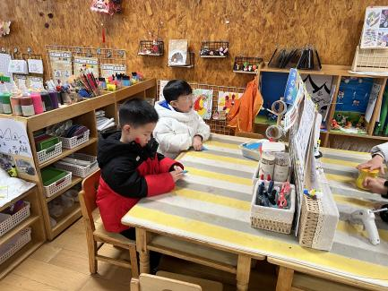

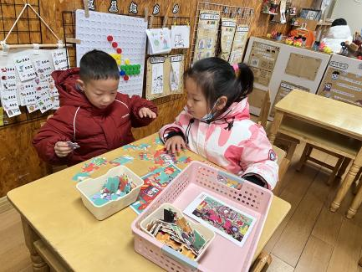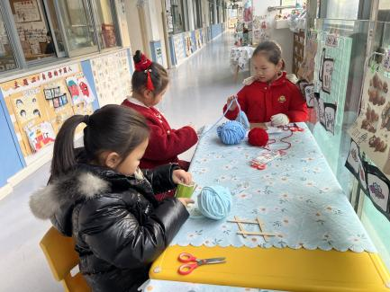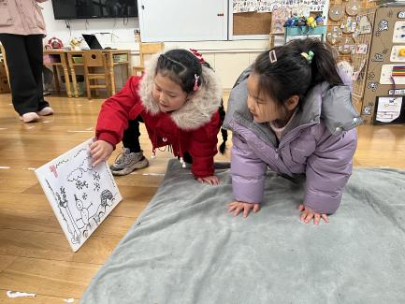

1. 户外活动

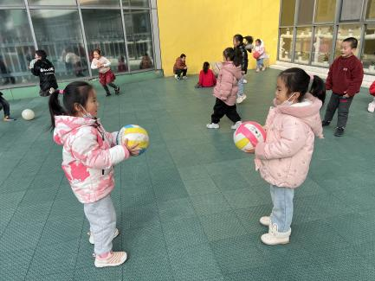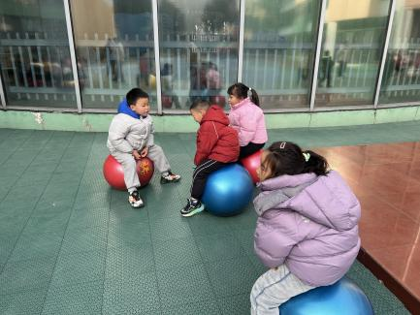今天孩子们玩了好玩的球和呼啦圈，在游戏中孩子们达到了一定的运动量，并及时补充水分并适当地休息。

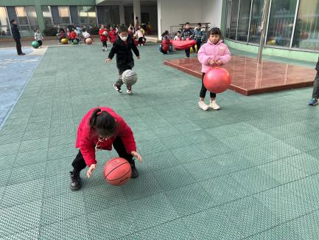

五、集体活动

今天的集体活动是音乐《冬爷爷的礼物》

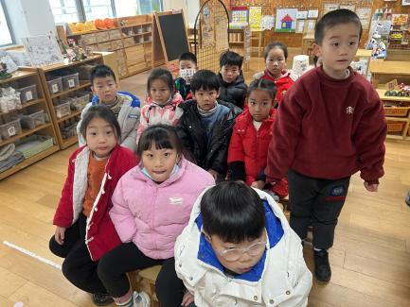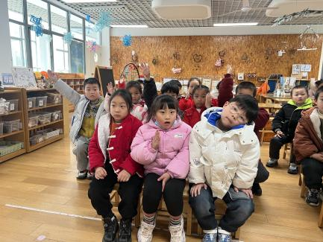《冬爷爷的礼物》是一首3/4拍的优美动听的儿歌，歌曲通过描述冬天里自然界中的一些变化，比拟成是冬爷爷给的礼物，让孩子亲切的感受冬天的美与大方。本次活动通过引导幼儿理解歌词内容，进一步感知冬天特征的。让从而让幼儿产生对冬爷爷的感恩之情。

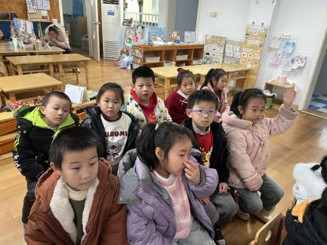

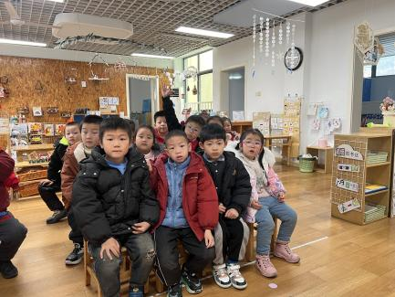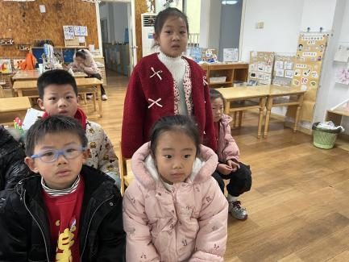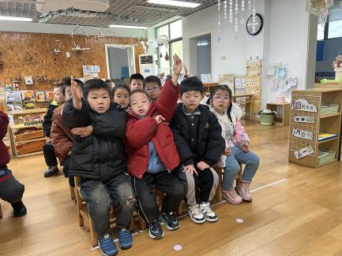

六、请您配合

近期流感、诺如（聚集性胃肠炎）、水痘等传染病高发，如有以上等传染病，请各位家长第一时间告知！